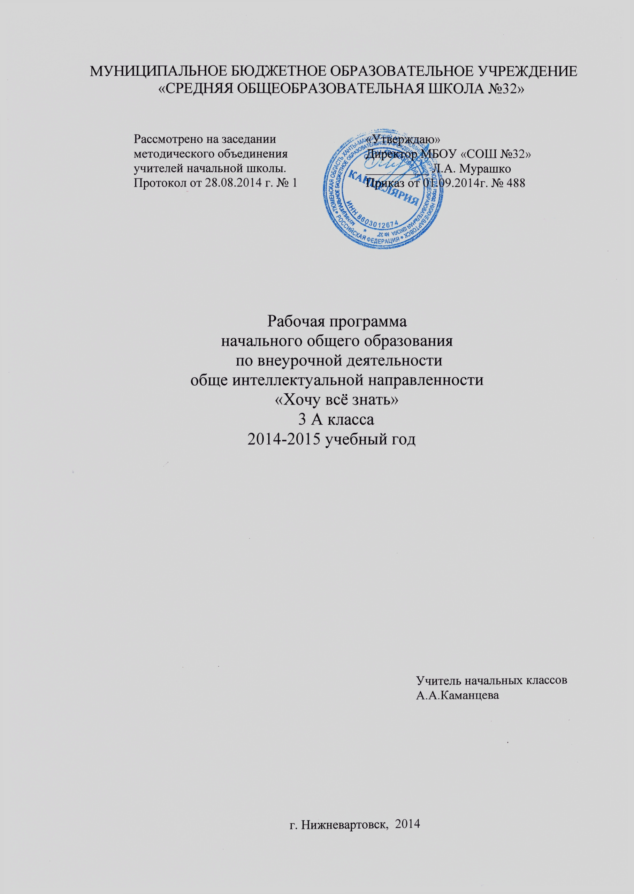

Пояснительная записка
к программе курса «Хочу всё знать!»
Данная компилятивная программа «Хочу знать!» составлена на основе Федерального образовательного стандарта начального общего образования 2009г., с учетом «Требований к результатам освоения основной образовательной программы начального общего образования», а так же на основе авторской программы Шевченко Е.А. и реализует научно-техническое направление во внеурочной деятельности.
Программа рассчитана на 34 часа в год.
Срок освоения программы- 1 год. Периодичность занятий – 40 минут, в соответствии с расписанием.
Предлагаемая программа является интегративной, объединяющей знания, входящие в предметные области русского языка, математики, литературы, окружающего мира, технологии, изобразительного искусства, физической культуры. Разнообразие организационных форм и расширение интеллектуальной сферы каждого обучающегося, обеспечивает рост творческого потенциала, познавательных мотивов, обогащение форм взаимодействия со сверстниками и взрослыми в познавательной деятельности.
Новизна программы связана с соединением в её рамках собственно обще интеллектуальных и нравственных знаний. Это потребовало введения в учебный курс обширного иллюстративного материала, разнообразных игровых методик, тестов для диагностики результатов обучения, различных дидактических материалов. Мобильность программы состоит в том, что практические работы можно заменять другими, более доступными в выполнении в соответствии с имеющимися материалами.
Цель: создание условий для расширения творческо-интеллектуальных возможностей обучающихся средствами познавательной деятельности.
Задачи:
Выявлять интересы, склонности, способности, возможности учащихся к различным видам деятельности.
Создавать условия для индивидуального развития ребенка в избранной сфере внеурочной деятельности.
Формировать систему знаний, умений, навыков в избранном направлении деятельности, расширять общий кругозор.
Развивать опыт творческой деятельности, творческих способностей.
Создавать условия для реализации приобретенных знаний, умений и навыков.
Принципы: доступность, познавательность и наглядность; учёт возрастных особенностей; сочетание теоретических и практических форм деятельности; усиление прикладной направленности обучения; психологическая комфортность.
Виды деятельности:
Игровая деятельность ( игра с правилами: принятие и выполнение готовых правил, составление и следование коллективно-выработанным правилам; ролевая игра).
Совместно-распределенная учебная деятельность (включенность в учебные коммуникации, парную и групповую работу).
Творческая деятельность (художественное творчество, конструирование, составление мини-проектов).
Трудовая деятельность (самообслуживание, участие в общественно-полезном труде).
Спортивная деятельность (освоение основ физической культуры, знакомство с различными видами спорта, опыт участия в спортивных мероприятиях).
Программа «Хочу знать!» педагогически целесообразна, так как способствует более разностороннему раскрытию индивидуальных способностей ребенка, которые не всегда удаётся рассмотреть на уроке, развитию у детей интереса к различным видам деятельности, желанию активно участвовать в продуктивной деятельности, умению самостоятельно организовать своё свободное время. Познавательно-творческая внеурочная деятельность обогащает опыт коллективного взаимодействия школьников, что в своей совокупности даёт большой воспитательный эффект. Программа рассчитана на любого ученика, независимо от его предварительной подготовки, уровня интеллектуального развития и способностей. Программа согласуется с образовательными программами урочной деятельности по предметам «Русский язык», «Математика»,
« Литература», «Технология», «Окружающий мир», «Изобразительное искусство», «Физическая культура», результаты освоения программы соответствуют требованиям ФГОС НОО.
Программа составлена на основе научно-познавательных энциклопедий. Материал для занятий учитель может найти в Интернете.
Характеристика основных результатов, на которые ориентирована программа:
Личностные результаты освоения обучающимися внеурочной образовательной программы внеурочной «Хочу знать!» можно считать следующее: овладение начальными сведениями о сущности и особенностях объектов, процессов и явлений действительности (природных, социальных, культурных, технических и др.) их происхождении и назначении;
-формирование позитивных отношений школьника к базовым ценностям общества (человек, природа, мир, знания, труд, культура), ценностного отношения к социальной реальности в целом;
-формирования коммуникативной, этической, социальной компетентности школьников.
Основным объектом оценки результатов освоения программы служит сформированность у учащегося коммуникативных и познавательных универсальных действий, которые направлены на анализ своей познавательной деятельности и управление ею. К ним относятся: способность ребёнка принимать и сохранять учебную цель и задачи;
- самостоятельно преобразовывать познавательную задачу в практическую;
- умение контролировать и оценивать свои действия, вносить коррективы в их выполнение на основе оценки и учёта характера ошибок, проявлять инициативу и самостоятельность в обучении;
- способность к осуществлению логических операций сравнения, анализа, установлению аналогий, отнесению к известным понятиям;
-умение сотрудничать с педагогом и сверстниками при решении различных задач, принимать на себя ответственность за результаты своих действий;
-наличие мотивации к творческому труду, работе на результат, бережному отношению к материальным и духовным ценностям; любознательность, активность и заинтересованность в познании мира.

Формы и виды контроля

Формой подведения итогов могут служить выставки продуктов детского творчества по каждому разделу.
Методы текущего контроля: наблюдение за работой учеников, устный фронтальный опрос, беседа.
Основными формами занятий являются:
– беседы, дискуссии;
– экскурсии;
– настольные тематические игры, викторины, игры-путешествия,
-коллективные игры;
–использование на занятиях наглядных пособий (видеофильмов, диафильмов, слайд фильмов, плакатов, презентаций, карт);
Кроме того, учитывая возраст детей, обучающихся по программе (младший школьный), используются и такие формы занятий, как:
– подвижные игры;
– работа с детскими конструкторами-играми, лепка из пластилина, рисование;
– проведение конкурсов рисунков, поделок;
– проведение театрализованных представлений.

Ожидаемые результаты и способы их проверки.
Основным результатом обучения станет формирование у детей полноценного представления об окружающем мире, понимания того, что всем разнообразием знаний можно овладеть только при постоянной работе, как с помощью взрослого, так и самостоятельно.
Обучающиеся будут знать:
– основные правила школьной жизни;
– основные правила этикета;
– названия времён года и их отличительные приметы,
– основные календарные праздники и их связь с природными циклами.
Дети будут уметь:
– работать с учебными пособиями;
– составлять диафильмы к русским народным сказкам;
– находить с помощью учебных компьютерных программ стихи, загадки;
– оформлять книжки - самоделки.
– плодотворно сотрудничать в детском коллективе.
Для контроля используются такие формы, как тематические праздники, викторины, сюжетно-ролевые игры. Итоги реализации программы подводятся в форме выставки детских работ.

Содержание программы 2 класс

Раздел « Почитаем и узнаем» (20 час)
Школа (10 час.). История происхождения школьных принадлежностей: рисунки, перо, карандаш, шариковая ручка, ноты, бумага, книга, энциклопедия, библиотека, дни недели, единицы измерения, карта, марка, микроскоп, скотч, полезные ископаемые, ребус, флаг, настольные приборы. Их назначение и использование.
Еда (10 час.). История происхождения продуктов питания: хлеб, картофель, конфеты, фрукты и овощи, сахар, мороженое, каша, витамины, капуста, пряники, шоколад, чай, витамины, кулинарная книга. Польза и вред, применение продуктов. Составление рецептов.
Раздел « Веселая грамматика» (5 час.) По данной теме дети отгадывают загадки, кроссворды, смотрят презентацию и участвуют в обсуждении. Знакомимся с фразеологизмами, языковыми играми.
Радел «Занимательная математика» (4 час.)
Составляем веселые задачи, учимся играть в шашки и шахматы
Раздел « Литературная страничка» (5 час.). Знакомство с понятием «русская народная сказка». История сказки. Чтение и пересказ сказок. Обсуждение произведения с помощью вопросов. Иллюстрирование сказки. Аппликация понравившегося эпизода. Защита проекта. Инсценирование сказки. Домысливание конца сказки.
Тематический план
№ | Тема учебного занятия | Всего  часов | Теоретическая часть | Практическая часть занятия
1. | Инструктаж по ТБ.  Первые рисунки, кто изобрел перо, ручку, карандаш. | 1 | Инструктаж по ТБ. Беседа. | Работа со справочной литературой,  Интернет.
2. | Кто изобрел бумагу, ноты | 1 | Беседа. | Работа со справочной литературой, выпуск листовок.
3. | Когда появились первые книги. | 1 | Обсуждение. | Составление классного сборника произведений
4. | Калейдоскоп задач | 1 | Дискуссия. | Составление задачника .
5. | Кто написал первую энциклопедию | 1 | Беседа. | Работа со справочной литературой.
6. | Как появились первые библиотеки | 1 | Беседа. | Работа со справочной литературой. Интернет.
7. | Языковые игры | 1 | Мозговой штурм, беседа-игра. | Работа со справочной литературой.
8. | Как путешествует письмо? | 1 | Беседа-игра. | Исследование.  Выпуск буклета
9 | Литературное лото «Дядя Федор и его друзья» | 1 | Тематическая выставка работ. | Разгадывание литературных героев
10 | Откуда пошли названия дней недели и как возникли единицы измерения | 1 | Обсуждение. Беседа. | Выпуск газеты.
11 | Крылатые слова и выражения | 1 | Беседа – диалог. | Выпуск листовок
12 | Старинные логические задачи | 1 | Словесные баталии. Беседа. | Работа со справочной литературой. Интернет
13 | У какой страны впервые появился флаг | 1 | Защита проекта. | Работа со справочной литературой. Интернет.
14 | Какие бывают ребусы | 1 | Дискуссия. Обсуждение. | Выпуск  листовок
15 | Первая марка | 1 | Беседа. Тематическая выставка работ. | Выпуск листовок
16 | Кто изобрел кроссворд | 1 | Беседа. | Работа со справочной литературой. Интернет.
17 | Кто придумал первую карту | 1 | Беседа. | Интернет. Работа со справочной литературой
18 | Кто автор микроскопа, скотча. | 1 | Беседа. | Опыты, исследования.
19 | Хлеб из орехов | 1 | Беседа. Обсуждение. | Работа со справочной литературой
20 | Как картофель попал в Россию | 1 | Беседа. Обсуждение. | Интернет.
21 | Кое-что из истории конфет | 1 | Беседа. Обсуждение. | Интернет. Выпуск листовок
22 | Откуда фрукты и овощи получили свое название | 1 | Словесные баталии. | Выпуск листовок
23 | Каменный мед (сахар) | 1 | Беседа. | Интернет. Работа со справочной литературой. Выпуск листовок
24 | Секретное мороженое | 1 | Беседа. | Интернет. Работа со справочной литературой
25 | Где прячутся витамины | 1 | Словесные баталии. Беседа. | Выпуск газеты.
26 | Секрет каши | 1 | Обсуждение. Защита проекта. | Интернет. Работа со справочной литературой
27 | Когда появились первые кулинарные книги | 1 | Беседа-игра. Обсуждение. | Интернет. Выпуск листовок
28 | Такая разная капуста | 1 | Беседа. Обсуждение. | Выпуск листовок.
29 | Где появились арбузы | 1 | Беседа-игра. | Разработка проекта.
30 | Из чего делают пряники | 1 | Обсуждение. | Интернет.
31 | Откуда берутся изюм, мед, шоколад? | 1 | Беседа. | Работа со справочной литературой. Выпуск газеты.
32 | Такой разный чай | 1 | Обсуждение. Беседа. | Интернет. Выпуск газеты.
33 | Викторина по сказкам А.С. Пушкина | 1 | Инсценировка сказок. | Выпуск газеты.
34 | Игровая программа «Хочу знать» | 1 | Тестирование. | Выпуск газеты.

Учебно – методические средства обучения
Кадровое:
- Реализация программы по внеурочной деятельности обеспечивается педагогом имеющим высшее образование, соответствующее профилю преподаваемого курса.
Материально-техническое:
- Кабинет начальной школы № 202
- Компьютер.
- Мультимедиа проектор.
- Парты ученические – 15 ед.
- Стулья ученические - 30 ед.
- Стол для учителя – 1ед.
- Стул для учителя - 1 ед.
- Доска аудиторная - 1 ед.
- Интерактивная доска - 1 ед.

Литература
- Артемова, О. В. Большая энциклопедия открытий и изобретений. Науч.-поп. издание для детей /О. В. Артемова. - М.: ЗАО «РОСМЭН-ПРЕСС», 2007.
- Григорьев Д. В., Степанов П. В. Внеурочная деятельность школьников. Методический конструктор Издательство: Просвещение, 2010г.

Литература для детей и родителей
- .Артемова, О. В. Большая энциклопедия открытий и изобретений. Науч.-поп. издание для детей [Текст] /О. В. Артемова. - М.: ЗАО «РОСМЭН-ПРЕСС», 2007.
- История происхождения загадки [Электронный ресурс]. - Режим доступа: http://www.smekalka.pp.ru/
- История происхождения привычных нам вещей [Электронный ресурс].- Режим доступа: http://planetashkol.ru/
- История возникновения мебели: простые вещи [Электронный ресурс].- Режим доступа: http://www.konodyuk.com/
- История вещей [Электронный ресурс].- Режим доступа: http://www.kostyor.ru/history.html
- Ликум, А. Все обо всем. Популярная энциклопедия для детей [Текст] /А. Ликум.- М.: Компания «Ключ С», том 1, том 5, 1997.
- Ликум, А. Все обо всем. Популярная энциклопедия для детей [Текст] /А. Ликум. - М.: Компания «Ключ С» Филологическое общество «Слово» АСТ, том 3, 1995.
- Чудакова, Н. Энциклопедия праздников [Текст] /Н. Чудакова.- М.: Издательство АСТ-ЛТД, 1998.
- Шалаева, Г. Все обо всем. Популярная энциклопедия для детей [Текст] /Г. Шалаева. - М.: Компания «Ключ С», том 6, том 14, 1997.
- Шпагин М. Что было до …[Текст] / - М.: Детская литература, 1989.
Приложение 1.
Диагностика «Беседа о школе»
(модифицированный вариант Т. А. Нежновой, Д. Б. Эльконина, А. Л. Венгера)
Цель: выявление сформированности внутренней позиции школьника, его мотивации учения.
Оцениваемые универсальные учебные действия: действия, направленные на определение своего отношения к поступлению в школу и школьной действительности; действия, устанавливающие смысл учения.
Возраст: 8 лет.
Метод оценивания: индивидуальная беседа с ребенком.
Описание задания: ученик должен ответить на вопросы:
- Тебе нравится в школе?
- Что тебе в школе больше всего нравится, что для тебя самое интересное?
- Представь, что ты встретил малыша из детского сада, который о школе еще ничего не знает. Он тебя спрашивает: «Кто такой — хороший ученик?» Что ты ему ответишь?
- Представь, что тебе предложили не каждый день учиться в школе, а заниматься дома с мамой и только иногда ходить в школу. Ты согласишься?
5. Представь, что есть школа А и школа Б в школе
А такое расписание уроков в 1 классе: каждый день чтение, математика, письмо и только иногда рисование, музыка,физкультура. В школе Б другое расписание — там каждый день физкультура, музыка, рисование, труд и только иногда чтение, математика, русский язык. В какой школе ты хотел бы учиться?
- Представь, что к вам домой приехал знакомый твоих родителей. Вы с ним поздоровались, и он тебя спрашивает: «...?» Подумай, о чем он тебя может спросить.
- Представь, что ты очень хорошо работал на уроке и учительница тебе говорит: «Саша (имя ребенка), ты сегодня очень старался, и я хочу тебя наградить за хорошую учебу. Выбери сам, что ты хочешь — шоколадку, игрушку или пятерку в журнал».
Критерии оценивания:
- Положительное отношение к школе, чувство необходимости учения, т. е. в ситуации необязательного посещения школы продолжает стремиться к занятиям специфически школьного содержания.
- Проявление особого интереса к новому, собственно школьному содержанию занятий, что выражается в предпочтении уроков «школьного» типа урокам «дошкольного» типа.
- Предпочтение классных коллективных занятий индивидуальным занятиям дома, социального способа оценки своих знаний (отметки) дошкольным способам поощрения (сладости, подарки) (Д.Б. Эльконин, А.Л. Венгер, 1988).
Уровни оценивания:
- Отрицательное отношение к школе и поступлению в нее.
- Положительное отношение к школе при отсутствии ориентации на содержание школьно-учебной действительности (сохранение дошкольной ориентации). Ребенок хочет пойти в школу, но при сохранении дошкольного образа жизни.
- Возникновение ориентации на содержательные моменты школьной действительности и образец «хорошего ученика», но при сохранении приоритета социальных аспектов школьного образа жизни по сравнению с учебными аспектами.
3. Сочетание ориентации на социальные и собственно
учебные аспекты школьной жизни.
Приложение 2.
Диагностика на познавательную инициативу
«Незавершенная сказка»
Цель: выявление развития познавательных интересов и инициативы школьника.
Оцениваемые универсальные учебные действия: действие смысл образования, устанавливающее значимость познавательной деятельности для ребенка; коммуникативное действие — умение задавать вопрос.
Возраст: 8 лет.
Метод оценивания: чтение незавершенной сказки в индивидуальном обследовании.
Описание задания: ребенку читают незнакомую ему сказку и на кульминационном моменте прекращают чтение. Психолог выдерживает паузу. Если ребенок молчит и не проявляет заинтересованности в продолжении чтения сказки, психолог задает ему вопрос: «Ты хочешь у меня что-то спросить?»
Критерии оценивания:
- Интерес к сказке и инициатива, направленная на то, чтобы взрослый продолжил чтение сказки
- Адекватность высказывания, направленного на то, чтобы инициировать взрослого продолжить чтение сказки.
Уровни оценивания:
- Низкий уровень: ребенок не проявляет интереса к чтению сказки, не задает вопросов.
- Средний уровень: ребенок проявляет интерес к сказке, но инициатива в продолжении чтения отсутствует; после дополнительного вопроса психолога спрашивает, чем закончилась сказка; с интересом выслушивает развязку.
- Высокий уровень: ребенок проявляет выраженный интерес к сказке, сам задает вопросы, настаивает на том, чтобы взрослый дочитал сказку до конца.

Приложение 3.

Диагностика выявления характера успеха/неуспеха.

Цель: выявление адекватности понимания учащимися причин успеха/ неуспеха в деятельности.
Оцениваемые универсальные учебные действия: личностное действие самооценивания
( самоопределения), регулятивное действие оценивания результата учебной деятельности.
Возраст: 8 лет.
Метод оценивания: индивидуальная беседа.
Описание задания: учитель задает вопросы, ребенок отвечает.
Вопрос. Бывает так, что ты рисуешь, лепишь или складываешь, конструктор и у тебя не получается?»
При утвердительном ответе задается второй вопрос: «А как ты думаешь, почему у тебя не всегда получается?»
При отрицательном ответе можно сделать вывод о низкой рефлексии или некритичной самооценке.
Вопрос. Какие задания ты любишь — трудные или легкие?
При ответе «У меня всегда получается» опрос прекращается.
Критерии оценивания:
- Собственные усилия — не старался, бросил, надо учиться, надо попросить, чтобы объяснили, помогли и пр.
- Объективная сложность задания — очень трудная, сложная, не для детей, для более старших и т. д.
- Способности — не умею, у меня всегда не получается.
- Везение — просто не получилось, потом (в другой раз) получится, не знаю почему, случайно.
Уровни оценивания:
- Ребенок ссылается на способности, везение.
- Ссылается на объективную трудность и на недостаточность усилий.
- Ссылается на недостаточность усилий.

